Oft hat man heute die Wahl zwischen importierten und heimischen Früchten, Gemüse oder Milchprodukten, um nur einige davon zu nennen. Nehmen wir das Beispiel Apfel in allen vier Neumarkter Supermärkten. Sie kommen um diese Zeit aus Österreich, aber auch aus Südafrika oder gar Neuseeland. Preislich ist kaum ein Unterschied.

Überlegen Sie einmal: der Apfel wird in Südafrika geerntet und mit einem Lkw zum Hafen gebracht. Von dort geht es per Schiff 12.000 km zu einem europäischen Hafen, und von dort mit einem Lkw ca. 1000 km zu uns.

Vergleichen wir damit einen steirischen Apfel: er wird geerntet und kommt per Lkw zu uns, sagen wir nach ca. 150 km Fahrt.

Man muss kein Wissenschaftler sein, um sich auszumalen, wie viel Abgase und Feinstaub ein südafrikanischer Apfel verursacht, und wie wenig ein steirischer.

Ein Apfel aus Südafrika, wenn er ins Regal gelegt wird, hat fast 20x so viele Treibhausgase „auf dem Buckel“ wie ein steirischer.

Das – und natürlich auch die weiteren Beispiele sollte ein umweltbewusster Kunde beim Einkauf berücksichtigen.

Absolute Rekordhalter um diese Jahreszeit sind Trauben aus Chile, Südafrika oder Indien. Sie werden natürlich eingeflogen. Selbstverständlich gibt es um diese Jahreszeit keine heimischen Trauben. Aber denen, die UNBEDINGT jetzt Trauben essen MÜSSEN, sei ins Stammbuch geschrieben: frisch eingeflogene Trauben kommen mit 880 mal mehr Treibhausgas „im Rucksack“ als Trauben aus dem Burgenland. Ich möchte niemandem vorschreiben, was er wann zu essen hat oder nicht, aber MÜSSEN es wirklich Trauben von der anderen Seite der Erdkugel sein?

Wenn hier die Paradeiser reifen, MÜSSEN wir unbedingt Tomaten aus den Niederlanden kaufen? Deren Rucksack ist 150x größer als der von heimischen Paradeisern.

Erdbeeren aus Spanien, wenn es bei uns schon Erdbeeren gibt, tragen 40x mehr zur globalen Erwärmung bei als heimische.

Ich wundere mich, warum wir Kiwi aus Neuseeland UNBEDINGT brauchen, oder Butter und Yoghurt aus Deutschland einführen müssen, als ob wir das nicht selbst herstellen können. Einige Anbieter sind so schlau geworden, dass es aus dem Etikett nicht ersichtlich ist, woher das Produkt kommt.

Haben wir kein Vertrauen in unsere heimischen Produkte oder sind wir ahnungslose Opfer des TRANSPORTWAHNS oder sind wir einfach gedankenlos?

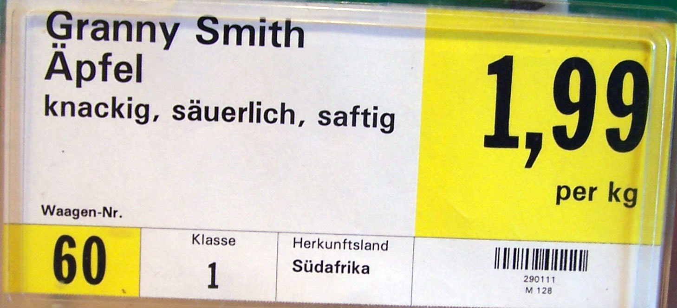

Äpfel aus Südafrika

Fachleute haben ausgerechnet, dass in Österreich die unglaubliche Zahl von 166 Millionen Lkw-Kilometer (mehr als 4000 mal um die Welt!) eingespart werden könnten, wenn Herr und Frau Österreicher nur 10% mehr regionale Produkte kaufen würden. Was für eine Erleichterung bei den Schadstoff- und Lärmbelastungen.



Kiwi aus Neuseeland

Ausländische Lieferanten gehen viel raffinierter, skrupelloser oder soll ich sagen sorgloser (sie essen das ja nicht) mit den Pestiziden um. Die Raffinesse besteht darin, dass oft gleichzeitig mehrere Pestizide verwendet werden, dass aber jedes einzelne Pestizid unter dem Grenzwert bleibt. Aber wir bekommen die mehrfache Dosis von Pestiziden ab.

Und trotzdem schimmeln die Traubenkörbchen im Supermarkt ruhig vor sich hin. Es ist nicht jedem bekannt, dass Schimmel stark krebserregend ist.

Die Lebensmittelketten werden natürlich zu allererst auf uns Kunden zeigen. Sie bieten diese Sachen an, weil „wir“ sie UNBEDINGT brauchen. Nun gut, wenn wir alle konsequent sind und Obst und Gemüse mit „riesigem CO2-Rucksack“ nicht kaufen, was glauben Sie, wie schnell die profitorientierten Lebensmittelketten diese Ladenhüter aus den Regalen verschwinden lassen.

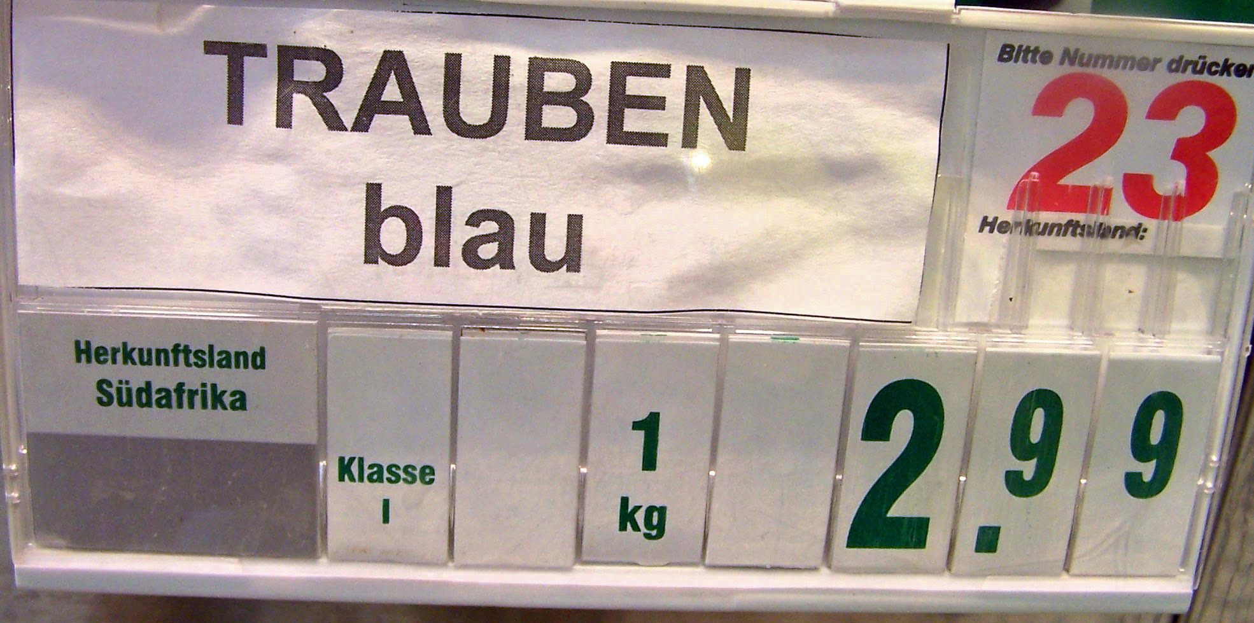

Trauben aus Südafrika

Mein Appell: kaufen Sie regional und nicht global. Regionale Produkte sind frischer, schmecken besser, sind weniger mit Pestiziden belastet und kommen mit einem sehr kleinen „CO2-Rucksack“ in unsere Regale. Wenn das alle Österreicher machen, haben wir auch weniger Verkehr und stärken die regionale Wirtschaft.

Danke


Umweltbewusst einkaufen

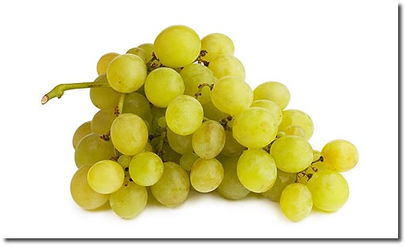

Wenn es um Treibhausgase geht, höre ich oft, dass „unsereins“ eh nichts dagegen machen kann.

Stimmt nicht!

